
AEC429-CPCI/S6

用户手册



声 明
本文档中介绍的产品（包括硬件、软件和文档本身）版权归北京神州飞航科技有限责任公司所有，保留所有权利。未经北京神州飞航科技有限责任公司书面授权，任何人不得以任何方式复制本文档的任何部分。
对于本文档所有明示或暗示的条款、陈述和保证，包括任何针对特定用途的适用性或无侵害知识产权的暗示保证，均不提供任何担保，除非此类免责声明的范围在法律上视为无效。北京神州飞航科技有限责任公司不对任何与性能或使用本文档相关的伴随或后果性损害负责。本文档所含信息如有更改，恕不另行通知。

AEC429-CPCI/S6 用户手册
文档版本：V1.1
发布日期：2011-4-27

北京神州飞航科技有限责任公司
地址：北京市海淀区西三环北路21号北控久凌大厦北楼10层
邮编：100089
电话：400-099-8818
010-68403305，68403306，68403307，68403308
传真：010-68403309
E-mail：support@senfetech.com
网址：www.senfetech.com

目 录
AEC429-CPCI/S6 用户手册 3
第一章 概述 1
1.1 关于本手册 2
1.2 产品描述 2
1.2.1 特性 2
1.2.2 详细描述 2
1.2.3 一般规格 3
1.3 产品安装 3
1.3.1 安装之前的准备 3
1.3.2 硬件安装 4
1.3.3 驱动安装 4
1.3.4 演示应用软件安装 5
第二章 硬件说明 6
2.1 功能结构图 7
2.2 连接器和信号定义 7
第三章 驱动程序编程接口 13
3.1 动态库DLL 14
3.1.1 适用编程工具 14
3.1.2 需要引用的文件 14
3.1.3 引用结构说明 14
3.1.3.1 接收通道配置字结构 14
3.1.3.2 发送通道配置字结构 14
3.1.3.3板卡类型 15
3.1.3.4 板卡句柄结构 15
3.2 驱动程序函数功能 15
3.2.1 429的初始化 15
3.2.2 429数据的接收 16
3.2.3 429数据的发送 16
3.3 驱动软件接口函数说明 16
3.3.1 AEC429D6_ Open 16
3.3.2 AEC429D6_ Close 16
3.3.3 AEC429D6_Reset 17
3.3.4 AEC429D6_SetIntMaskReg 17
3.3.5 AEC429D6_SetEvent 17
3.3.6 AEC429D6_SetRxCfgWord 17
3.3.7 AEC429D6_SetTxCfgWord 18
3.3.8 AEC429D6_WordConvertEn 19
3.3.9 AEC429D6_SetTriggerDepth 20
3.3.10 AEC429D6_SetLabelFilter 21
3.3.11 AEC429D6_StartLabelFilter 21
3.3.12 AEC429D6_AddTimeTag 21
3.3.13 AEC429D6_StartTimeTag 22
3.3.14 AEC429D6_SetInnerTriggerPeriod 23
3.3.15 AEC429D6_InnerTriggerEnable 23
3.3.16 AEC429D6_ExternalTriggerEnable 23
3.3.17 AEC429D6_SetDelayTime 23
3.3.18 AEC429D6_SetTriggerLevel 24
3.3.19 AEC429D6_SetWordInterval 24
3.3.20 AEC429D6_NumToSend 24
3.3.21 AEC429D6_TriggerCnt 25
3.3.22 AEC429D6_RxFIFOSTR 25
3.3.23 AEC429D6_RxLen 26
3.3.24 AEC429D6_RxRead 26
3.3.25 AEC429D6_TxFIFOSTR 26
3.3.26 AEC429D6_TxLen 27
3.3.27 AEC429D6_TxWrite 27
3.3.28 AEC429D6_TxStart 27
3.3.29 AEC429D6_GetCardType 27
3.3.30 AEC429D6_GetCardSN 28
3.3.31 AEC429D6_EnableTimerMode 28
3.3.32 AEC429D6_Rx_Start 28
3.3.33 AEC429D6_ResetRxFIFO 29
3.3.34 AEC429D6_ResetTxFIFO 29
3.4 驱动接口函数调用步骤 29
3.4.1打开板卡 29
3.4.2获取板卡型号 29
3.4.3获取板卡序列号 29
3.4.4复位板卡 29
3.4.5初始化板卡 29
3.4.6数据的接收 30
3.4.7数据的发送 31
3.4.8关闭板卡 31
第四章 功能演示软件 33
4.1 使用环境 34
4.1.1硬件 34
4.1.2操作系统 34
4.2 使用说明 34
4.2. 1菜单功能 34
4.2.2软件界面 34
4.2.3软件操作建议 36
4.3软件使用详细说明 37
4.3.1板卡号选择 37
4.3.2配置字设置 37
4.3.3触发深度设置 37
4.3.4 接收模式设置 37
4.3.5标号和SD过滤 37
4.3.6 触发发送设置 38
4.3.7 429数据转换使能设置 38
4.3.8接收数据 39
4.3.9发送数据 40
4.4程序文件 40
附页：驱动函数调用与通道的对应关系： 41

第一章 概述

1.1 关于本手册
本手册适用于下列产品型号：
- AEC429-CPCI/S6 32位/33MHz CPCI总线, 包含2收1发ARINC429、2收2发ARINC429、4收2发ARINC429、4收4发ARINC429，8收8发ARINC429的配置。
本手册是关于上述产品的完全使用指南。以下各章节提供了关于该产品更详细的信息，包括产品的功能特性、安装使用、硬件和软件说明等内容。
本手册的电子版本，您可以在购买产品的配套光盘中获得，也可以通过访问北京神州飞航有限责任公司网站（http:// www.senfetech.com）下载获得。
  - 注意
在使用该产品之前，请您详细阅读本手册各章节的内容。

1.2 产品描述
AEC429-CPCI/S6是一款包含多种通道配置的ARINC429通讯板卡，其功能能够满足用户的工业测量和自动化控制需求，良好的兼容性适用于各类系统配置。

1.2.1 特性
- 32位/33MHz CPCI总线
- 最大8路发送通道，每路带511×32位 FIFO；
- 最大8路接收通道，每路带（1M-1）×32位 FIFO；
- 发送和接收FIFO复位；
- 具有内外同步时钟触发功能；
- 在内外触发时随时更新数据；
- 触发具有可设的消息间隔、字间隔和发送帧的预定数量；
- 添加时间标签功能；
- 接收标号过滤；
- 接收FIFO触发深度可设功能；
- 波特率100Kbps、50Kbps、48Kbps、12.5Kbps可设置；
- 标准ARINC429 字格式转换与否可选择，25位或32位数据可选择。

1.2.2 详细描述
- 接收和发送通道的配置
- 2路接收、1路发送配置
- 2路接收、2路发送配置
- 4路接收、2路发送配置
- 4路接收、4路发送配置
- 8路接收、8路发送配置
- 发送通道
- 每路发送通道FIFO大小为511×32位。
- 发送FIFO可设置复位
- 具有内触发和外触发两种发送方式
- 在触发过程中可以随时更新数据。
- 在触发的过程中可设置消息间隔，字间隔和发送帧的预定数量。
- 发送波特率100Kbps、50Kbps、48Kbps、12.5Kbps可设置。
- 标准ARINC429 字格式转换与否可选择。
- 接收通道
- 每路接收FIFO大小（1M-1）×32位 。
- 接收使能和接收FIFO复位功能。
- 接收标号过滤功能。
- 接收添加时标功能。
- 接收波特率100Kbps、50Kbps、48Kbps、12.5Kbps可设置。
- 标准ARINC429 字格式转换与否可选择。

1.2.3 一般规格
- 物理尺寸：标准CPCI 3U卡尺寸，长×宽×高（160mm×100mm×20mm）
- 连 接 器：DB62
- 工作电源：5V
- 相对湿度：5～95%，无凝结

1.3 产品安装

1.3.1 安装之前的准备
- 在您安装产品之前请检查包装是否完好，以确定产品在运输的过程中没有遭到损坏。如果包装发现有破损，请您马上与运输商联系。
- 在打开包装后请检查产品以及配件的完整性。打开产品外包装后，您应该发现如下产品
- AEC429-CPCI/S6板卡
- 产品合格证
- 产品配套光盘
- 标配连接器
如有规格不符，请您立刻联系我们，我们将负责维修或者更换。
- 如果有可能，请您准备防静电工作台并佩戴防静电腕带。如果不具备以上静电防护装备，请您接触计算机设备的导地部分，例如机箱壳金属部分，以释放身体上的静电。
现在您可以准备安装AEC429-CPCI/S6板卡了。

1.3.2 硬件安装
- 打开板卡的防静电包装袋，取出板卡。
  - 注意
手持板卡时，请您尽量只接触板卡的边缘。在板卡安装到您的计算机设备之前，请将板卡平放置于防静电包装袋中，这样有利于保护板卡不受静电损伤。取出板卡后，请您保留产品的防静电和防震包装，以便在您不使用时产品可以妥善存放。
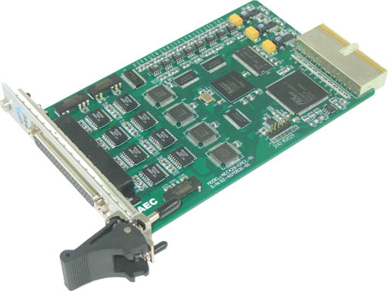
图1-1 AEC429-CPCI/S6产品图片
- 关闭计算机设备的电源，将板卡安装到您的计算机机箱内。
- 将配套的连接器或连接电缆插到板卡的连接器接口上。
关于连接电缆的制作请参照2.3节的内容。
开启计算机，系统提示发现新硬件，然后安装产品的驱动。

1.3.3 驱动安装
在产品配套光盘的“驱动安装”目录中，您可以找到AEC429-CPCI/PCI-S6板卡的驱动，您也可以通过访问北京神州飞航科技有限责任公司网站（http://www.aectech.cn）下载获得AEC429-CPCI/PCI-S6板卡的驱动。请您按如下步骤安装产品的驱动：
- 将板卡插入工控机相应的插槽
- 系统提示找到新硬件，需要安装它的软件
- 点击硬件安装的下一步，确定驱动程序所在的目录
  - Windows 2000/98的操作系统
请指向光盘中“驱动安装程序\98-2000”目录
  - Windows xp操作系统
请指向光盘中“驱动安装程序\Xp”目录
  - Windows server 2003操作系统
请指向光盘中“驱动安装程序\2003” 目录
- 点击下一步，直到驱动程序安装成功
在完成AEC429-CPCI/PCI-S6板卡驱动安装后，您可以通过计算机系统的“设备管理器”来确认板卡驱动是否正确安装。访问“设备管理器”可以通过“控制面板”/“系统”/“设备管理器”。如果板卡驱动正确安装，您可以在“设备管理器”的设备列表中看到AEC429-CPCI/PCI-S6板卡设备项，如图1-2所示。
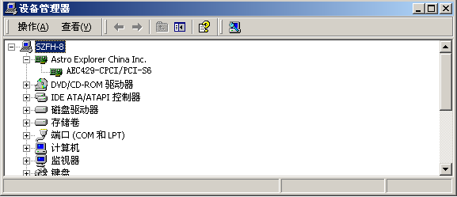
图1-2 AEC429-CPCI/PCI-S6板卡在设备管理器中的设备项

1.3.4 演示应用软件安装
在安装完AEC429-CPCI/S6板卡驱动之后，您可以安装配套光盘中附带的功能演示软件。执行安装程序，按系统提示，即可以完成演示软件的安装。
演示软件可以满足基本的产品测试和演示功能。具体使用方法，您可以参考第4章节的内容。

第二章 硬件说明
本章描述了AEC429-CPCI/S6板卡硬件信息，包括硬件设置、I/O连接器和信号定义等。

2.1 功能结构图
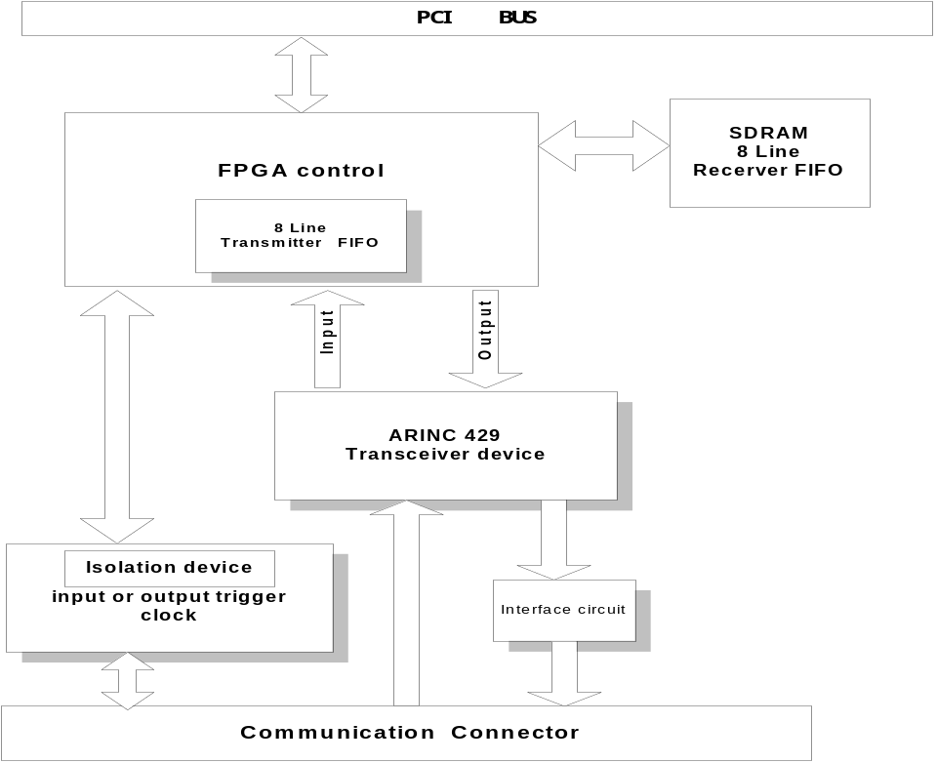
图2-1 AEC429-CPCI/S6功能结构图

2.2 连接器和信号定义
各通道类型板卡点号定义
连接器为标准DB62接头。
AEC429-CPCI-21/S6点号定义
点号 | 信号定义 | 信号说明 | 点号 | 信号定义 | 信号说明
1 | OUTPUT0B | 第0路发送通道负 | 32 | × | ×
2 | OUTPUT0A | 第0路发送通道正 | 33 | × | ×
3 | × | × | 34 | × | ×
4 | × | × | 35 | × | ×
5 | × | × | 36 | × | ×
6 | GND | 参考地 | 37 | × | ×
7 | × | × | 38 | × | ×
8 | × | × | 39 | IN_CLK0 | 第0路发送通道外触发时钟输入
9 | × | × | 40 | × | ×
10 | × | × | 41 | GND | 参考地
11 | IN_GD | 外触发信号参考地 | 42 | GND | 参考地
12 | IN_GD | 外触发信号参考地 | 43 | GND | 参考地
13 | × | × | 44 | INPUT0B | 第0路接收通道负
14 | GND | 参考地 | 45 | INPUT0A | 第0路接收通道正
15 | × | × | 46 | × | ×
16 | × | × | 47 | × | ×
17 | × | × | 48 | × | ×
18 | × | × | 49 | × | ×
19 | × | × | 50 | × | ×
20 | × | × | 51 | × | ×
21 | × | × | 52 | × | ×
22 | INPUT1B | 第1路接收通道负 | 53 | × | ×
23 | INPUT1A | 第1路接收通道正 | 54 | OUT_CLK0 | 第0路发送通道内触发时钟输出
24 | × | × | 55 | × | ×
25 | × | × | 56 | GND | 参考地
26 | × | × | 57 | GD | 内触发时钟输出参考地
27 | × | × | 58 | GND | 参考地
28 | × | × | 59 | GND | 参考地
29 | × | × | 60 | VD | 内触发时钟输出电源
30 | × | × | 61 | GD | 内触发时钟输出参考地
31 | × | × | 62 | GND | 参考地

AEC429-CPCI-22/S6点号定义
点号 | 信号定义 | 信号说明 | 点号 | 信号定义 | 信号说明
1 | OUTPUT0B | 第0路发送通道负 | 32 | × | ×
2 | OUTPUT0A | 第0路发送通道正 | 33 | × | ×
3 | × | × | 34 | × | ×
4 | × | × | 35 | × | ×
5 | OUTPUT1B | 第1路发送通道负 | 36 | × | ×
6 | GND | 参考地 | 37 | × | ×
7 | × | × | 38 | × | ×
8 | × | × | 39 | IN_CLK0 | 第0路发送通道外触发时钟输入
9 | × | × | 40 | × | ×
10 | × | × | 41 | GND | 参考地
11 | IN_GD | 外触发信号参考地 | 42 | GND | 参考地
12 | IN_GD | 外触发信号参考地 | 43 | GND | 参考地
13 | × | × | 44 | INPUT0B | 第0路接收通道负
14 | GND | 参考地 | 45 | INPUT0A | 第0路接收通道正
15 | × | × | 46 | × | ×
16 | × | × | 47 | × | ×
17 | × | × | 48 | OUTPUT1A | 第1路发送通道正
18 | IN_CLK1 | 第1路发送通道外触发时钟输入 | 49 | × | ×
19 | × | × | 50 | × | ×
20 | × | × | 51 | × | ×
21 | × | × | 52 | × | ×
22 | INPUT1B | 第1路接收通道负 | 53 | × | ×
23 | INPUT1A | 第1路接收通道正 | 54 | OUT_CLK0 | 第0路发送通道内触发时钟输出
24 | × | × | 55 | OUT_CLK1 | 第1路发送通道内触发时钟输出
25 | × | × | 56 | GND | 参考地
26 | × | × | 57 | GD | 内触发时钟输出参考地
27 | × | × | 58 | GND | 参考地
28 | × | × | 59 | GND | 参考地
29 | × | × | 60 | VD | 内触发时钟输出电源
30 | × | × | 61 | GD | 内触发时钟输出参考地
31 | × | × | 62 | GND | 参考地

AEC429-CPCI-42/S6点号定义
点号 | 信号定义 | 信号说明 | 点号 | 信号定义 | 信号说明
1 | OUTPUT0B | 第0路发送通道负 | 32
2 | OUTPUT0A | 第0路发送通道正 | 33
3 | OUTPUT1A | 第1路发送通道正 | 34
4 | INPUT3A | 第3路接收通道正 | 35 | OUT_CLK1 | 第1路发送通道内触发时钟输出
5 | × | × | 36 | × | ×
6 | GND | 参考地 | 37 | × | ×
7 | × | × | 38 | × | ×
8 | × | × | 39 | IN_CLK0 | 第0路发送通道外触发时钟输入
9 | × | × | 40 | × | ×
10 | × | × | 41 | GND | 参考地
11 | IN_GD | 外触发信号参考地 | 42 | GND | 参考地
12 | IN_GD | 外触发信号参考地 | 43 | GND | 参考地
13 | × | × | 44 | INPUT0B | 第0路接收通道负
14 | GND | 参考地 | 45 | INPUT0A | 第0路接收通道正
15 | × | × | 46 | INPUT2A | 第2路接收通道正
16 | IN_CLK1 | 第1路发送通道外触发时钟输入 | 47 | INPUT3B | 第3路接收通道负
17 | × | × | 48 | × | ×
18 | × | × | 49 | × | ×
19 | × | × | 50 | × | ×
20 | × | × | 51 | × | ×
21 | × | × | 52 | × | ×
22 | INPUT1B | 第1路接收通道负 | 53 | × | ×
23 | INPUT1A | 第1路接收通道正 | 54 | OUT_CLK0 | 第0路发送通道内触发时钟输出
24 | OUTPUT1B | 第1路发送通道负 | 55 | × | ×
25 | INPUT2B | 第2路接收通道负 | 56 | GND | 参考地
26 | × | × | 57 | GD | 内触发时钟输出参考地
27 | × | × | 58 | GND | 参考地
28 | × | × | 59 | GND | 参考地
29 | × | × | 60 | VD | 内触发时钟输出电源
30 | × | × | 61 | GD | 内触发时钟输出参考地
31 | × | × | 62 | GND | 参考地

AEC429-CPCI-44/S6点号定义
点号 | 信号定义 | 信号说明 | 点号 | 信号定义 | 信号说明
1 | OUTPUT0B | 第0路发送通道负 | 32 | × | ×
2 | OUTPUT0A | 第0路发送通道正 | 33 | × | ×
3 | OUTPUT2A | 第2路发送通道正 | 34 | × | ×
4 | INPUT3A | 第3路接收通道正 | 35 | OUT_CLK2 | 第2路发送通道内触发时钟输出
5 | OUTPUT1B | 第1路发送通道负 | 36 | OUT_CLK3 | 第3路发送通道内触发时钟输出
6 | GND | 参考地 | 37 | IN_CLK3 | 第3路发送通道外触发时钟输入
7 | × | × | 38
8 | × | × | 39 | IN_CLK0 | 第0路发送通道外触发时钟输入
9 | × | × | 40 | × | ×
10 | × | × | 41 | GND | 参考地
11 | IN_GD | 外触发信号参考地 | 42 | GND | 参考地
12 | IN_GD | 外触发信号参考地 | 43 | GND | 参考地
13 | × | × | 44 | INPUT0B | 第0路接收通道负
14 | GND | 参考地 | 45 | INPUT0A | 第0路接收通道正
15 | × | × | 46 | INPUT2A | 第2路接收通道正
16 | IN_CLK2 | 第2路发送通道外触发时钟输入 | 47 | INPUT3B | 第3路接收通道负
17 | × | × | 48 | OUTPUT1A | 第1路发送通道正
18 | IN_CLK1 | 第1路发送通道外触发时钟输入 | 49 | × | ×
19 | × | × | 50 | × | ×
20 | × | × | 51 | × | ×
21 | × | × | 52 | × | ×
22 | INPUT1B | 第1路接收通道负 | 53 | × | ×
23 | INPUT1A | 第1路接收通道正 | 54 | OUT_CLK0 | 第0路发送通道内触发时钟输出
24 | OUTPUT2B | 第2路发送通道负 | 55 | OUT_CLK1 | 第1路发送通道内触发时钟输出
25 | INPUT2B | 第2路接收通道负 | 56 | GND | 参考地
26 | OUTPUT3A | 第3路发送通道正 | 57 | GD | 内触发时钟输出参考地
27 | OUTPUT3B | 第3路发送通道负 | 58 | GND | 参考地
28 | × | × | 59 | GND | 参考地
29 | × | × | 60 | VD | 内触发时钟输出电源
30 | × | × | 61 | GD | 内触发时钟输出参考地
31 | × | × | 62 | GND | 参考地

AEC429-CPCI-88/S6点号定义
点号 | 信号定义 | 信号说明 | 点号 | 信号定义 | 信号说明
1 | OUTPUT0B | 第0路发送通道负 | 32 | OUT_CLK7 | 第7路发送通道内触发时钟输出
2 | OUTPUT0A | 第0路发送通道正 | 33 | OUT_CLK5 | 第5路发送通道内触发时钟输出
3 | OUTPUT2A | 第2路发送通道正 | 34 | OUT_CLK4 | 第4路发送通道内触发时钟输出
4 | INPUT3A | 第3路接收通道正 | 35 | OUT_CLK2 | 第2路发送通道内触发时钟输出
5 | OUTPUT1B | 第1路发送通道负 | 36 | OUT_CLK3 | 第3路发送通道内触发时钟输出
6 | GND | 参考地 | 37 | IN_CLK3 | 第3路发送通道外触发时钟输入
7 | INPUT4A | 第4路接收通道正 | 38 | IN_CLK4 | 第4路发送通道外触发时钟输入
8 | INPUT5A | 第5路接收通道正 | 39 | IN_CLK0 | 第0路发送通道外触发时钟输入
9 | INPUT6A | 第6路接收通道正 | 40 | OUTPUT6A | 第6路发送通道正
10 | INPUT7A | 第7路接收通道正 | 41 | GND | 参考地
11 | IN_GD | 外触发信号参考地 | 42 | GND | 参考地
12 | IN_GD | 外触发信号参考地 | 43 | GND | 参考地
13 | IN_CLK7 | 第7路发送通道外触发时钟输入 | 44 | INPUT0B | 第0路接收通道负
14 | GND | 参考地 | 45 | INPUT0A | 第0路接收通道正
15 | IN_CLK6 | 第6路发送通道外触发时钟输入 | 46 | INPUT2A | 第2路接收通道正
16 | IN_CLK2 | 第2路发送通道外触发时钟输入 | 47 | INPUT3B | 第3路接收通道负
17 | IN_CLK5 | 第5路发送通道外触发时钟输入 | 48 | OUTPUT1A | 第1路发送通道正
18 | IN_CLK1 | 第1路发送通道外触发时钟输入 | 49 | OUTPUT4A | 第4路发送通道正
19 | OUTPUT6B | 第6路发送通道负 | 50 | INPUT5B | 第5路接收通道负
20 | OUTPUT5A | 第5路发送通道正 | 51 | OUTPUT7B | 第7路发送通道负
21 | OUTPUT5B | 第5路发送通道负 | 52 | INPUT7B | 第7路接收通道负
22 | INPUT1B | 第1路接收通道负 | 53 | OUT_CLK6 | 第6路发送通道内触发时钟输出
23 | INPUT1A | 第1路接收通道正 | 54 | OUT_CLK0 | 第0路发送通道内触发时钟输出
24 | OUTPUT2B | 第2路发送通道负 | 55 | OUT_CLK1 | 第1路发送通道内触发时钟输出
25 | INPUT2B | 第2路接收通道负 | 56 | GND | 参考地
26 | OUTPUT3A | 第3路发送通道正 | 57 | GD | 内触发时钟输出参考地
27 | OUTPUT3B | 第3路发送通道负 | 58 | GND | 参考地
28 | OUTPUT4B | 第4路发送通道负 | 59 | GND | 参考地
29 | INPUT4B | 第4路接收通道负 | 60 | VD | 内触发时钟输出电源
30 | OUTPUT7A | 第7路发送通道正 | 61 | GD | 内触发时钟输出参考地
31 | INPUT6B | 第6路接收通道负 | 62 | GND | 参考地

第三章 驱动程序编程接口
本章主要讲述了如何使用AEC429-CPCI/PCI-S6板卡的驱动程序接口，为用户编程提供参考。AEC429-CPCI/PCI-S6驱动程序提供了丰富的接口函数，能满足用户对板卡的操作需求；具有良好的兼容性，能适用于多种编程环境；操作简单方便，可以大大缩短用户的开发周期。

3.1 动态库DLL
AEC429-CPCI/PCI-S6驱动程序接口函数按ANSI C标准编写，以动态链接库DLL形式提供给用户。您可以在AEC429-CPCI/PCI-S6板卡配套光盘中获取。

3.1.1 适用编程工具
运行环境：Windows 98/2000/2003/xp操作系统
开发工具：
  - Visual C++
  - Visual Basic
  - C++ Builder
  - Delphi
  - Labview
  - Labwindows/CVI

3.1.2 需要引用的文件
当您进行程序开发时，需要引用下列文件：
  - 库文件：AEC429D6.dll 和AEC429D6.lib
  - 函数库头文件：AEC429D6_lib.h

3.1.3 引用结构说明

3.1.3.1 接收通道配置字结构
typedef struct
{
BYTE RBaudSel;
BYTE RWLSel;
}RXCFGWORD_STRUCT, *pRXCFGWORD_STRUCT;

参数说明：
RbaudSel：接收通道速率选择 0：100Kbps 1：50Kbps 2：48Kbps 3：12.5Kbps
RWLSel：接收通道数据位长度选择 0：32位 1：25位

3.1.3.2 发送通道配置字结构
typedef struct
{
BYTE TBaudSel;
BYTE TWLSel;
BOOL TParityEn;
BYTE TParitySel;
BOOL SelfTest;
}TXCFGWORD_STRUCT, *pTXCFGWORD_STRUCT;

参数说明：
TBaudSel：发送通道速率选择 0：100Kbps 1：50Kbps 2：48Kbps 3：12.5Kbps
TWLSel：发送通道数据位长度选择 0：32位 1：25位
TparityEn：发送通道校验使能 TRUE：校验使能，发送通道数据的最高位为校验位
TparitySel：发送通道校验模式设置，当TparityEn使能时有效。 0：奇校验；1：偶校验。
SelfTest：自检使能位 TRUE：自检状态 FALSE：正常工作状态

3.1.3.3板卡类型
typedef struct
{
BYTE BusType;
WORD CardType;
BYTE RChannelNumber;
BYTE TChannelNumber;
}CARDTYPE_STRUCT, *pCARDTYPE_STRUCT;
参数说明：
BusType：板卡总线类型 0x01：板卡为PCI总线 0x10：板卡为CPCI总线
CardType：板卡类型：取值0x429，表明板卡为429板卡
RchannelNumber：接收通道的数量，最多为8个接收通道
TchannelNumber：发送通道的数量，最多为8个发送通道

3.1.3.4 板卡句柄结构
typedef struct
{
HANDLE hCard;
BYTE CardId;
}ST_DEVDSC, *HDEVICE;

3.2 驱动程序函数功能
实现429数据的收发。本驱动适用于8路接收通道、8路发送通道；4路接收通道、4路发送通道；4路接收通道、2路发送通道；2路接收通道、2路发送通道；2路接收通道、1路发送通道

3.2.1 429的初始化
  - 可设置429的工作模式：正常工作模式和自检工作模式
  - 可设置接收和发送通道的通讯速率：100Kbps、50Kbps、48Kbps、12.5Kbps
  - 可设置接收和发送通道的数据位长度：32位和25位
  - 可设置发送通道的校验模式：奇校验、偶校验和无校验
  - 接收通道恒定采用奇校验
  - 支持429数据位自动转换功能

3.2.2 429数据的接收
  - 每路接收通道提供（1M－1）× 32bit的接收FIFO
  - 提供接收FIFO的空、满、触发状态
  - 提供接收FIFO的数据量
  - 采用查询和中断的方式接收数据
  - 支持时间标签功能
  - 支持标号过滤功能

3.2.3 429数据的发送
  - 每路发送通道提供511 × 32bit的发送FIFO
  - 提供发送FIFO的空、满状态
  - 提供发送FIFO的数据量
  - 两种数据发送模式：定时发送和非定时发送
  - 两种数据触发模式：内触发和外触发
  - 可设置触发边沿和触发延迟
  - 可设置定时发送的数据量和定时发送的次数
  - 可设置数据的字间间隔

3.3 驱动软件接口函数说明

3.3.1 AEC429D6_ Open
函数原型：BOOL __stdcall AEC429D6_Open (HDEVICE *phAEC429D6, BYTE CardId);
函数功能：找429板卡，分配板卡资源
参数说明：phAEC429D6：板卡的句柄
CardId：板卡编号，取值为0 ~ 7（若工控机中同时插8块AEC429-CPCI/PCI-S6板卡，板卡的编号按板卡所在的插槽离CPU的距离由近到远（PCI型号）或由远到近（CPCI型号）依次编号0，1,..7；若工控机中同时只插一块板，板卡编号为0）
返回值： 若找到429板卡且板卡资源分配成功，返回值为真；否则为假

3.3.2 AEC429D6_ Close
函数原型：BOOL __stdcall AEC429D6_Close (HDEVICE hAEC429D6);
函数功能：关闭板卡，释放板卡资源
参数说明：hAEC429D6：板卡的句柄
返回值： 如果板卡关闭成功，返回值为真；否则为假

3.3.3 AEC429D6_Reset
函数原型：BOOL __stdcall AEC429D6_Reset (HDEVICE hAEC429D6);
函数功能：板卡复位函数，板卡将清空接收FIFO；停止发送通道的数据发送；标号过滤模式不使能。内、外触发不使能；内触发周期、触发延迟时间、字间间隔、消息定时发送的次数清0。板卡的设置都将清除。应户需要重新设置接收和发送通道的配置字。
参数说明：hAEC429D6：板卡的句柄
返回值： 若板卡复位成功，返回值为真；否则为假

3.3.4 AEC429D6_SetIntMaskReg
函数原型：void __stdcall AEC429D6_SetIntMaskReg (HDEVICE hAEC429D6, BOOL IntEnable);
函数功能：设置中断屏蔽寄存器
参数说明：hAEC429D6：板卡的句柄
IntEnable：数据触发深度中断使能位
TRUE：中断使能，当接收FIFO里的数据量大于用户设置的触发深度值时，将会触发一个中断，并以事件的形式通知用户中断的产生，该事件由函数AEC429D6_SetEvent来设置。
FALSE：禁止中断
返回值： 空

3.3.5 AEC429D6_SetEvent
函数原型：BOOL __stdcall AEC429D6_SetEvent (HDEVICE hAEC429D6, HANDLE hEvent);
函数功能：设置中断触发事件
参数说明：hAEC429D6：板卡的句柄
hEvent：中断事件句柄，由CreateEvent函数创建，当某一通道触发中断时，事件
将被置起
返回值： 若中断触发事件设置成功，返回值为真；否则为假

3.3.6 AEC429D6_SetRxCfgWord
函数原型：BOOL __stdcall AEC429D6_SetRxCfgWord (HDEVICE hAEC429D6, BYTE ChanNo,
pRXCFGWORD_STRUCT CfgWord);
函数功能：设置接收通道配置字，配置字包含数据位长度、波特率
参数说明：hAEC429D6：板卡的句柄
ChanNo：通道号，取值0 ~ 3
0--- 第0，1路接收通道波特率，数据位长度设置
1--- 第2，3路接收通道波特率，数据位长度设置
2--- 第4，5路接收通道波特率，数据位长度设置
3--- 第6，7路接收通道波特率，数据位长度设置
CfgWord：配置字结构变量
返回值： 若接收通道配置字设置成功，返回值为真；否则为假
说明：
1．数据位长度设置：第0、1路接收通道的数据位长度必须与第0路发送通道的数据位长度相等；第2、3路接收通道的数据位长度必须与第2路发送通道的数据位长度相等；第4、5路接收通道的数据位长度必须与第4路发送通道的数据位长度相等；第6、7路接收通道的数据位长度必须与第6路发送通道的数据位长度相等
2．波特率设置：若第0、1路接收通道的波特率为100Kbps或12.5Kbps时，第0路发送通道的波特率必须为100Kbps或12.5Kbps，不能为50Kbps和48Kbps，反之亦然；同时第2、3接收通道与第2路发送通道，第4、5接收通道与第4路发送通道，第6、7接收通道与第6路发送通道也满足以上关系。

3.3.7 AEC429D6_SetTxCfgWord
函数原型：BOOL __stdcall AEC429D6_SetTxCfgWord (HDEVICE hAEC429D6, BYTE ChanNo,
pTXCFGWORD_STRUCT CfgWord);
函数功能：设置发送通道配置字，配置字包含数据位长度、波特率、奇偶校验设置
参数说明：hAEC429D6：板卡的句柄
ChanNo：发送通道号，取值0 ~ 7
CfgWord：配置字结构变量（当通道号取值为0、2、4、6时，自检使能位有效，每个自检使能位控制两路接收通道和一路发送通道）
返回值： 若发送通道配置字设置成功，返回值为真；否则为假
在自检模式下，第0路数据的发送，将连接收第0、1路数据的接收；则第2路数据的发送，将连接收第2、3路数据的接收；则第4路数据的发送，将连接收第4、5路数据的接收；则第6路数据的发送，将连接收第6、7路数据的接收。但第1、3、5、7接收通道数据相对于发送通道0、2、4、6的数据，将被反相（即取反）

3.3.8 AEC429D6_WordConvertEn
函数原型：void __stdcall AEC429D6_WordConvertEn (HDEVICE hAEC429D6, BOOL Enable);
函数功能：429数字字转换使能
参数说明：hAEC429D6：板卡的句柄
Enable：转换使能位 TRUE：转换接收和发送 FALSE：不转换
返回值： 空
 | 转换 | 不转换
32位发送 | PC数据与429总线数据都为格式2。串行数据最高位可以设置成校验位或数据位。 | PC数据格式1  429总线数据格式2
32位接收 | PC数据与429总线数据都为格式2。接收最高位是奇校验位，‘0’：表示校验正确。 | PC数据格式1  429总线数据格式2
25位发送 | PC数据低25位与429总线数据都为格式2。串行数据最高位可以设置成校验位或数据位。 | PC数据格式1  429总线数据格式2
25位接收 | PC数据低25位与429总线数据都为格式2。接收bit24是奇校验位，‘0’：表示校验正确。 | PC数据格式1  429总线数据格式2
数据格式不转换示意图：格式1、格式2见图1、图2：
发送数据：
PC
数据
芯片
转换
429
总线

芯片转换为格式1 格式2。
PC数据为芯片转换之前的数据
接收数据：
PC
数据

芯片
转换

429
总线

芯片转换为格式2 格式1。
PC数据为芯片转换之后的数据。
数据格式转换示意图、格式1、格式2见图1、图2：
发送数据：
PC
数据
逻辑
转换
芯片
转换
429
总线

逻辑转换为格式2 格式1，芯片转换为格式1 格式2。
PC数据为逻辑转换之前的数据，429总线为芯片转换之后的数据。
接收数据：
PC
数据

逻辑
转换

芯片
转换

429
总线

逻辑转换为格式1 格式2，芯片转换为格式2 格式1。
PC数据为逻辑转换之后的数据，429总线为芯片转换之前的数据。
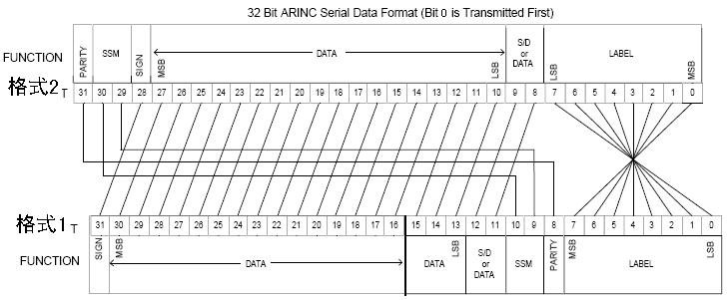
图1 32位转换
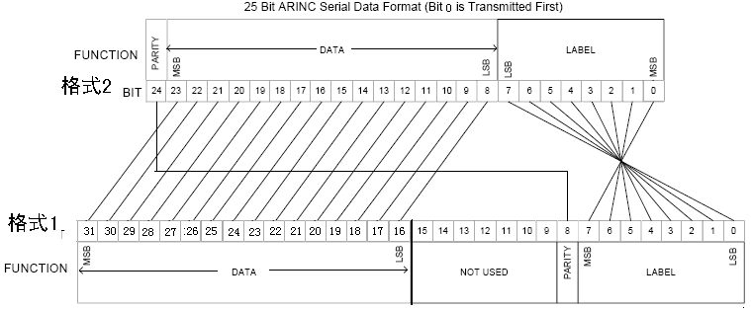
图2 25位转换

3.3.9 AEC429D6_SetTriggerDepth
函数原型：BOOL __stdcall AEC429D6_SetTriggerDepth (HDEVICE hAEC429D6, BYTE ChanNo,
WORD Depth);
函数功能：设置接收FIFO的触发深度
参数说明：hAEC429D6：板卡的句柄
ChanNo：接收通道号，取值0 ~ 7
Depth：接收FIFO触发深度寄存器，取值0~16384。若接收FIFO里的数据量大
于设置的触发深度值时，将会产生一个FIFO到达触发深度的标志，或一
个中断事件（只有当中断使能时，中断使能位由函数
AEC429D6_SetIntMaskReg来设置）
返回值： 若接收FIFO的触发深度设置成功，函数返回值为真；否则为假
注意：如果数据的流量比较大，触发深度需根据实际情况而定。因为这时系统会反复产生中断，
中断的优先级比较高，会占用太多的系统资源，效率反而降低。

3.3.10 AEC429D6_SetLabelFilter
函数原型：BOOL __stdcall AEC429D6_SetLabelFilter (HDEVICE hAEC429D6, BYTE ChanNo,
BYTE FilterAry[4][256]);
函数功能：设置标号过滤表，即某种标号和S/D码的429数据将被接收
参数说明：hAEC429D6：板卡的句柄
ChanNo：接收通道号，取值0 ~ 7
FilterAry：标号过滤表，数组的行坐标值代表S/D号，列坐标值代表标号；若数组对应元素的值不为零，则S/D号对应的标号参与过滤。例：FilterAry [1][2]=1：表示S/D为1且Label为2的429数据参与过滤，即被接收
返回值： 若标号过滤表设置成功，函数返回值为真；否则为假

3.3.11 AEC429D6_StartLabelFilter
函数原型：BOOL __stdcall AEC429D6_StartLabelFilter (HDEVICE hAEC429D6, BYTE ChanNo,
BOOL Enable);
函数功能：接收通道429数据的标号和S/D码参与过滤使能函数
参数说明：hAEC429D6：板卡的句柄
ChanNo：接收通道号，取值0 ~ 7
Enable：标号过滤表使能函数
TRUE：接收通道将只接收标号和S/D码符合标号过滤表中的429数据，标号过滤表通过函数AEC429D6_SetLabelFilter设置
FALSE：接收所有标号的429数据
返回值： 若标号和S/D过滤功能设置成功，函数返回值为真；否则为假

3.3.12 AEC429D6_AddTimeTag
函数原型：BOOL __stdcall AEC429D6_AddTimeTag (HDEVICE hAEC429D6, BYTE ChanNo,
BOOL Enable);
函数功能：设置时间标签模式
参数说明：hAEC429D6：板卡的句柄
ChanNo：接收通道号，取值0 ~ 7
Enable：模式使能位；
TRUE：使能时标，接收到的429数据将带一个时间标签，表明数据接收到的时间
FALSE：不使能
返回值： 若时间标签模式设置成功，函数返回值为真；否则为假

3.3.13 AEC429D6_StartTimeTag
函数原型：void __stdcall AEC429D6_StartTimeTag (HDEVICE hAEC429D6, BOOL Enable,
LPSYSTEMTIME CurSysTime);
函数功能：时标开始计数函数，否则接收的时标为0
参数说明：hAEC429D6：板卡的句柄
Enable：使能位；TRUE：使能，时标开始计数
FALSE：不使能，时标停止计数
CurSysTime：系统当前时间
typedef struct _SYSTEMTIME {
WORD wYear;
WORD wMonth;
WORD wDayOfWeek;
WORD wDay;
WORD wHour;
WORD wMinute;
WORD wSecond;
WORD wMilliseconds;
} SYSTEMTIME, *LPSYSTEMTIME;
wYear
年
WMonth
月; January = 1, February =2，以此类推
wDayOfWeek
星期; Sunday = 0, Monday = 1，以此类推
wDay
日.
wHour
小时
wMinute
分.
wSecond
秒
wMilliseconds
毫秒
返回值：空

3.3.14 AEC429D6_SetInnerTriggerPeriod
函数原型：BOOL __stdcall AEC429D6_SetInnerTriggerPeriod (HDEVICE hAEC429D6,
BYTE ChanNo, DWORD Period);
函数功能：设置内触发周期
参数说明：hAEC429D6：板卡的句柄
ChanNo：发送通道号，取值0 ~ 7
Period：内触发周期设置寄存器，它代表了输出触发信号的半周期的长度，即信号高电平或低电平的时间，分辨率50us
返回值： 若内触发周期设置成功，函数返回值为真；否则为假

3.3.15 AEC429D6_InnerTriggerEnable
函数原型：BOOL __stdcall AEC429D6_InnerTriggerEnable (HDEVICE hAEC429D6,
BYTE ChanNo, BOOL Enable);
函数功能：内触发使能函数
参数说明：hAEC429D6：板卡的句柄
ChanNo：发送通道号，取值0 ~ 7
Enable：内触发使能位 TRUE：使能内触发，内触发定时器开始工作
返回值： 若函数设置成功，返回值为真；否则为假

3.3.16 AEC429D6_ExternalTriggerEnable
函数原型：BOOL __stdcall AEC429D6_ExternalTriggerEnable (HDEVICE hAEC429D6,
BYTE ChanNo, BOOL Enable);
函数功能：外触发使能函数
参数说明：hAEC429D6：板卡的句柄
ChanNo：发送通道号，取值0 ~ 7
Enable：外触发使能位 TRUE：使能外触发
返回值： 若函数设置成功，返回值为真；否则为假

3.3.17 AEC429D6_SetDelayTime
函数原型：BOOL __stdcall AEC429D6_SetDelayTime (HDEVICE hAEC429D6, BYTE ChanNo,
WORD Time);
函数功能：设置触发延迟时间
参数说明：hAEC429D6：板卡的句柄
ChanNo：发送通道号，取值0 ~ 7
Time：发送延时设置，分辨率1μs
返回值： 若触发延迟时间设置成功，函数返回值为真；否则为假

3.3.18 AEC429D6_SetTriggerLevel
函数原型：BOOL __stdcall AEC429D6_SetTriggerLevel (HDEVICE hAEC429D6, BYTE ChanNo,
BOOL FallEdge, BOOL RiseEdge);
函数功能：发送触发边沿选择
参数说明：hAEC429D6：板卡的句柄
ChanNo：发送通道号，取值0 ~ 7
FallEdge：使能下将沿
RiseEdge：使能上升沿
返回值： 若函数设置成功，返回值为真；否则为假

3.3.19 AEC429D6_SetWordInterval
函数原型：BOOL __stdcall AEC429D6_SetWordInterval (HDEVICE hAEC429D6, BYTE ChanNo,
WORD WordInterval);
函数功能：设置内外触发429字间间隔，字间间隔为前一个429字起点到后一个429字的起点之间的时间。
参数说明：hAEC429D6：板卡的句柄
ChanNo：发送通道号，取值0 ~ 7
WordInterval：内外触发发送字间间隔寄存器，分辨率1μs
返回值： 若429字间间隔设置成功，返回值为真；否则为假

3.3.20 AEC429D6_NumToSend
函数原型：BOOL __stdcall AEC429D6_NumToSend (HDEVICE hAEC429D6, BYTE ChanNo,
WORD Num);
函数功能：设置内外触发429数据定时发送的次数
参数说明：hAEC429D6：板卡的句柄
ChanNo：发送通道号，取值0 ~ 7
Num：定时发送的次数，0为无限次发送
返回值： 若函数设置成功，返回值为真；否则为假

3.3.21 AEC429D6_TriggerCnt
函数原型：BOOL __stdcall AEC429D6_TriggerCnt (HDEVICE hAEC429D6,
BYTE ChanNo, WORD Count);
函数功能：设置内外触发时每次定时发送429数据的数据量
参数说明：hAEC429D6：板卡的句柄
ChanNo：发送通道号，取值0 ~ 7
Count：定时发送的数据量，取值0 ~ 511。当发送FIFO的数据量小于或等于设定值时，一次内外触发将把发送FIFO中的所有数据发送出去。接下来数据将在内外触发时钟作用下循环发送发送FIFO中的数据，直到到达发送的次数或发送停止。
返回值： 若函数设置成功，返回值为真；否则为假

3.3.22 AEC429D6_RxFIFOSTR
函数原型：WORD __stdcall AEC429D6_RxFIFOSTR (HDEVICE hAEC429D6, BYTE ChanNo);
函数功能：读取接收FIFO的状态
参数说明：hAEC429D6：板卡的句柄
ChanNo：接收通道号，取值0 ~ 7
返回值： 接收FIFO的状态，见下表：

值 | 定义 | 描述
0x0001 | FIFOEMPTY | FIFO空
0x0002 | FIFOFULL | FIFO满
0x0004 | FIFOTriggered | 接收FIFO里的数据量到达触发深度

函数返回值中的第0位为FIFO空状态标志，‘1’表示FIFO空，‘0’表示FIFO不空；第1位为FIFO满状态标志，‘1’表示FIFO满，‘0’表示FIFO不满；第2位为FIFO到达触发深度标志，‘1’表示FIFO到达触发深度。若函数返回值为0x0000，则表示FIFO不空，但也没满，数据量没到达触发深度。

3.3.23 AEC429D6_RxLen
函数原型：DWORD __stdcall AEC429D6_RxLen (HDEVICE hAEC429D6, BYTE ChanNo);
函数功能：读取接收FIFO里的数据量
参数说明：hAEC429D6：板卡的句柄
ChanNo：接收通道号，取值0 ~ 7
返回值： 接收FIFO里的数据量，低20位有效，单位DWORD，32位

3.3.24 AEC429D6_RxRead
函数原型：void __stdcall AEC429D6_RxRead (HDEVICE hAEC429D6, BYTE ChanNo,
WORD RxLen, DWORD *RxBuf, WORD *nResult);
函数功能：数据的接收
参数说明：hAEC429D6：板卡的句柄
ChanNo：接收通道号，取值0 ~ 7
RxLen：待接收的数据量，1表示有1个32位429数据
RxBuf：存放接收到的429数据 ，最多接收65535个429数据
nResult：存放实际接收到的数据量
返回值： 空

3.3.25 AEC429D6_TxFIFOSTR
函数原型：WORD __stdcall AEC429D6_TxFIFOSTR (HDEVICE hAEC429D6, BYTE ChanNo);
函数功能：读取发送FIFO的状态
参数说明：hAEC429D6：板卡的句柄
ChanNo：发送通道号，取值0 ~ 7
返回值： 发送FIFO的状态，见下表：

值 | 定义 | 描述
0x0001 | FIFOEMPTY | FIFO空
0x0002 | FIFOFULL | FIFO满

函数返回值中的第0位为FIFO空状态标志，‘1’表示FIFO空，‘0’表示FIFO不空；第1位为FIFO满状态标志，‘1’表示FIFO满，‘0’表示FIFO不满；若函数返回值为0x0000，则表示FIFO不空，但也没满。

3.3.26 AEC429D6_TxLen
函数原型：DWORD __stdcall AEC429D6_TxLen (HDEVICE hAEC429D6, BYTE ChanNo);
函数功能：读取发送FIFO里的数据量
参数说明：hAEC429D6：板卡的句柄
ChanNo：发送通道号，取值0 ~ 7
返回值： 发送FIFO里的数据量，最多为511，单位DWORD，32位

3.3.27 AEC429D6_TxWrite
函数原型：void __stdcall AEC429D6_TxWrite (HDEVICE hAEC429D6, BYTE ChanNo,
WORD TxLen, DWORD *TxBuf, WORD *nResult);
函数功能：数据发送函数
参数说明：hAEC429D6：板卡的句柄
ChanNo：发送通道号，取值0 ~ 7
TxLen：待发送的429数据量，最多为511个429数据
TxBuf：存放待发送的429数据，数组的有效长度为TxLen
nResult：存放实际发送的数据量
返回值： 空

3.3.28 AEC429D6_TxStart
函数原型：BOOL __stdcall AEC429D6_TxStart (HDEVICE hAEC429D6, BYTE ChanNo,
BOOL Enable);
函数功能：开始或停止数据发送
参数说明：hAEC429D6：板卡的句柄
ChanNo：发送通道号，取值0 ~ 7
Enable：发送控制位 TRUE：开始发送 FALSE：停止数据发送
返回值： 若函数设置成功，返回值为真；否则为假

3.3.29 AEC429D6_GetCardType
函数原型：void __stdcall AEC429D6_GetCardType (HDEVICE hAEC429D6,
pCARDTYPE_STRUCT Type);
函数功能：获取板卡型号
参数说明：hAEC429D6：板卡的句柄
Type：板卡型号结构变量
返回值： 空

3.3.30 AEC429D6_GetCardSN
函数原型：DWORD __stdcall AEC429D6_GetCardSN (HDEVICE hAEC429D6);
函数功能：获取板卡序列号
参数说明：hAEC429D6：板卡的句柄
返回值： 板卡序列号：高24位为年（8bit）月（8bit）日（8bit），低8位为产品序号；
例如：板卡序列号为07071301表示2007年07月13号出产的第一块板卡

3.3.31 AEC429D6_EnableTimerMode
函数原型：BOOL __stdcall AEC429D6_EnableTimerMode (HDEVICE hAEC429D6,
BYTE ChanNo, BOOL Enable);
函数功能：设置定时发送模式
参数说明：hAEC429D6：板卡的句柄
ChanNo：发送通道号，取值0 ~ 7
Enable：定时发送使能位
TRUE：定时发送模式被启动，且在定时器开启后（函数AEC429D6_TxStart使能位置为TRUE），硬件将按一定的周期重复发送FIFO里的数据（内触发模式的数据发送周期由函数AEC429D6_SetInnerTriggerPeriod来确定，外触发模式的数据发送周期由外部信号来决定）
FALSE：不使能定时发送模式
返回值： 如果定时发送模式设置成功，函数返回值为真；否则为假

3.3.32 AEC429D6_Rx_Start
函数原型：BOOL __stdcall AEC429D6_Rx_Start (HDEVICE hAEC429D6, BYTE ChanNo,
BOOL Enable);
函数功能：开始或停止数据的接收
参数说明：hAEC429D6：板卡的句柄
ChanNo：发送通道号，取值0 ~ 7
Enable：数据接收控制位
TRUE：开始数据接收
FALSE：停止数据接收
返回值： 如果设置成功，函数返回值为真；否则为假

3.3.33 AEC429D6_ResetRxFIFO
函数原型：BOOL __stdcall AEC429D6_ResetRxFIFO (HDEVICE hAEC429D6, BYTE ChanNo);
函数功能：复位接收FIFO（复位将清空接收FIFO里的数据）
参数说明：hAEC429D6：板卡的句柄
ChanNo：发送通道号，取值0 ~ 7
返回值： 如果接收FIFO复位成功，函数返回值为真；否则为假

3.3.34 AEC429D6_ResetTxFIFO
函数原型：BOOL __stdcall AEC429D6_ResetTxFIFO (HDEVICE hAEC429D6, BYTE ChanNo);
函数功能：复位发送FIFO（复位将清空发送FIFO里的数据）
参数说明：hAEC429D6：板卡的句柄
ChanNo：发送通道号，取值0 ~ 7
返回值： 如果发送FIFO复位成功，函数返回值为真；否则为假

3.4 驱动接口函数调用步骤

3.4.1打开板卡
调用函数AEC429D6_Open打开板卡

3.4.2获取板卡型号
调用函数AEC429D6_GetCardType可以获取板卡型号。以上提及到的通道号取值0 ~ 7中的数字7是最大通道号，应根据实际的板卡来确定。实际接收通道号应为0 ~ （RchannelNumber-1），发送通道号为0 ~（TchannelNumber-1）

3.4.3获取板卡序列号
调用函数AEC429D6_GetCardSN可获取板卡序列号

3.4.4复位板卡
调用函数AEC429D6_Reset复位板卡

3.4.5初始化板卡
- 设置板卡的配置字
调用函数AEC429D6_SetRxCfgWord和AEC429D6_SetTxCfgWord设置板卡数据位长度、奇偶校验位等
- 429数据转化使能设置（AEC429D6_WordConvertEn）

3.4.6数据的接收
- 设置接收FIFO的触发深度（AEC429D6_SetTriggerDepth）
- 标号过滤功能的设置
I、设置待接收数据的标号（AEC429D6_SetLabelFilter）
II、启动标号过滤功能（AEC429D6_StartLabelFilter）
- 时间标签功能设置
I、设置时间标签模式（AEC429D6_AddTimeTag）
II、启动时标（AEC429D6_StartTimeTag）
- 接收数据
开始数据的接收（将函数AEC429D6_Rx_Start的入口参数Enable置为TRUE）
☆ 查询方式下数据的接收
- 禁止中断（AEC429D6_SetIntMaskReg中使能位置FALSE）
- 读取接收FIFO的数据量（AEC429D6_RxLen）
- 若接收FIFO的数据量不为0，则读取数据（AEC429D6_RxRead）
- 重复III~ III步
☆ 中断方式下数据的接收
I、 使能中断（AEC429D6_SetIntMaskReg中使能位置TRUE）
II、 用户创建中断事件（CreateEvent，标准API函数）
    - 设置中断触发事件（AEC429D6_SetEvent）
    - 判断是否产生中断（WaitForMultipleObjects，标准API函数），若产生中断，则依次读取接收FIFO的数据量（AEC429D6_RxLen），若不为0，则接收数据（AEC429D6_RxRead）
说明：若设置了时间标签模式，则接收数据时，首先收到的是一个429数据（记为data429），接下来的是该429数据的时标（记为TimeTag）。
data429接收到的时间 = 时标开始计数时的系统时间 + TimeTag*时标分辨率
时标开始计数系统时间可由函数StartTimeTag获得。

3.4.7数据的发送
  - 非定时发送
- 禁止定时发送模式（将函数AEC429D6_EnableTimerMode使能位置为FALSE）
- 禁止内触发（AEC429D6_InnerTriggerEnable）
- 禁止外触发（AEC429D6_ExternalTriggerEnable）
- 读取发送FIFO的状态（AEC429D6_TxFIFOSTR）
- 若发送FIFO不满，则发送数据（AEC429D6_TxWrite）
- 重复d~ e两步
  - 定时发送
- 使能定时发送模式（将函数AEC429D6_EnableTimerMode使能位置为TRUE）
- 选择触发模式
    - 内触发数据发送
      - 禁止外触发（AEC429D6_ExternalTriggerEnable）
      - 使能内触发（AEC429D6_InnerTriggerEnable）
      - 设置内触发周期（AEC429D6_SetInnerTriggerPeriod）
    - 外触发数据发送
- 禁止内触发（AEC429D6_InnerTriggerEnable）
- 使能外触发（AEC429D6_ExternalTriggerEnable）
- 设置内外触发延迟时间（AEC429D6_SetDelayTime）
- 设置内外触发边沿选择（AEC429D6_SetTriggerLevel）
- 设置内外触发429字间间隔（AEC429D6_SetWordInterval）
- 设置内外触发数据发送次数（AEC429D6_NumToSend）
- 设置内外触发时发送的数据量（AEC429D6_TriggerCnt）
- 停止数据的发送（AEC429D6_TxStart中使能位置FALSE）
- 写入待发送的429数据（AEC429D6_TxWrite）
- 开始数据的发送（AEC429D6_TxStart中使能位置TRUE）
- 在定时发送的过程中若需要修改下次发送的数据，重复i步即可

3.4.8关闭板卡
应用程序退出时，停止数据发送，关闭中断（AEC429D6_SetIntMaskReg），关闭板卡（AEC429D6_Close）

第四章 功能演示软件

AEC429-CPCI/S6应用程序包含8路接收通道，8路发送通道。本应用程序适用于8路接收通道、8路发送通道；4路接收通道、4路发送通道；4路接收通道、2路发送通道；2路接收通道、2路发送通道；2路接收通道、1路发送通道。

4.1 使用环境

4.1.1硬件
- 显示分辨率：800×600以上
- 内存：至少128M内存
- 板卡：AEC429-CPCI/S6板卡

4.1.2操作系统
- Visual C++6.0
- Windows 98/2000/2003/XP操作系统

4.2 使用说明

4.2. 1菜单功能
设置------------显示板卡设置窗口

4.2.2软件界面
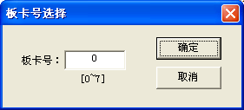
图4-1板卡号选择窗口
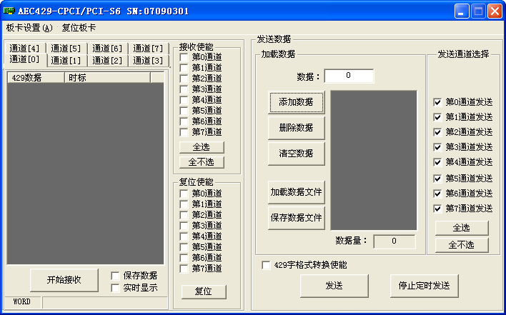
图4-2主窗口
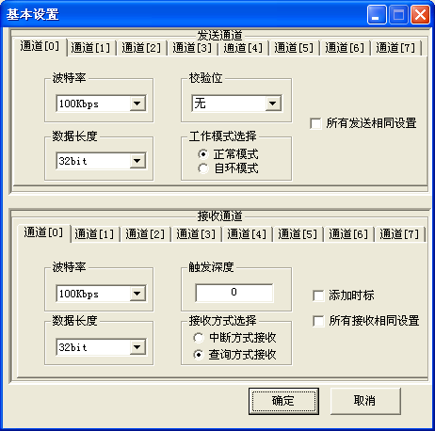
图4-3基本设置窗口
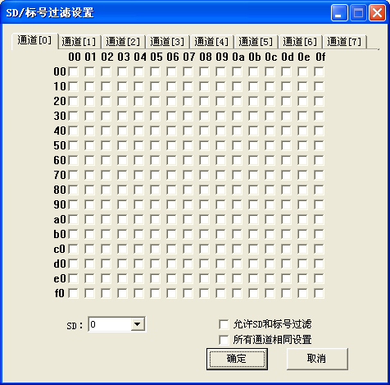
图4-4标号过滤设置窗口
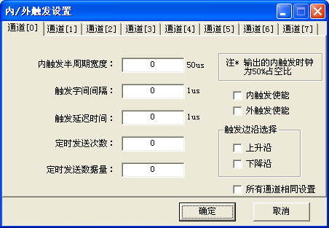
图4-5内/外触发设置窗口

4.2.3软件操作建议
1、开启应用程序，等待软件介绍界面消失，进行板卡号选择；
2、通过主窗口中的菜单项“设置”，再次设置板卡；
3、进行数据的接收/发送通讯操作；
4、点击主窗口右上角“X”按钮，退出应用程序；

4.3软件使用详细说明

4.3.1板卡号选择
应用程序启动后，需要做的第一件事就是进入板卡号选择（如图1所示）。当用户的计算机中同时插有多个同类型的板卡时，“选择板卡号”就用来指定用户当前操作的是哪块板卡，它的输入范围是从0到7的十进制数。（对于CPCI总线板卡，编号按距CPU由远到近依次编号为0、1…7；对于PCI总线板卡，编号按距CPU由近到远依次编号为0、1…7）。

4.3.2配置字设置
配置字包括：比特率、数据位和校验，如下表所示：
比特率有100K、50K、48K和12.5K
配置字内容 | 说明
接收比特率 | 100K | 50K |  | 48K |  | 12.5K
发送比特率 | 100K | 50K |  | 48K |  | 12.5K
接收数据位 | 32位 |  |  | 25位
发送数据位 | 32位 |  |  | 25位
发送校验位 | 奇校验 |  | 偶校验 |  | 无
工作模式 | 正常模式（通过引角输入输出数据） |  |  | 自环模式（板卡内部自环）
注* 必须在“复位板卡”后才能修改“图4-3基本设置窗口”中的设置参数。

4.3.3触发深度设置
每通道触发深度可设，用户可设置16K（16*1024）数据量的触发深度。

4.3.4 接收模式设置
用户可选择接收模式为中断接收或查询方式接收，中断方式接收时板卡将在到达触发深度时产生中断。

4.3.5标号和SD过滤
在接收标号过滤设置中，共有256个标号可设置，分别是从0到255。SD号是0~3。标号里横向的是高4位，纵向的是低4位（即将横向对应的数加上纵向对应的数就是要过滤的标号），如果用户要设置一个SD为1标号为11H、22H的数据过滤时，需要先将SD选择在1上，然后再在相应的标号上选中再选中“允许SD和标号过滤”即可，操作结果如下所示：
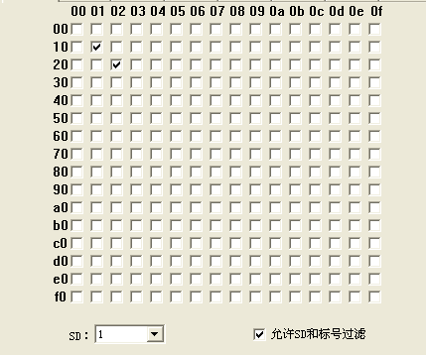
图4-6 标号和SD过滤
在设置256个标号时当用户选中了其中的某一项，就表示对该标号的数据进行过滤，也就是会接收到该标号的数据。

4.3.6 触发发送设置
1、触发模式选择：用户可选择内触发使能或外触发使能发送。
2、触发边沿沿选择：用户可选择触发发边沿为上升沿或下降沿触发或上升沿触发和下降沿同时触发。
3、内触发半周期宽度：若触发模式设置为内触发，则用户需在此填写内出发周期，范围为：0~65535，为保证数据通讯的稳定可靠，内触发时钟周期设定应能保证所要发送的数据帧在该设定的周期内发送完成。
4、字间间隔：填写触发发送的字间间隔，最大范围为：0~65535；由于字间间隔是指发送连续两个ARINC429字的起始间隔时间差值，故设定的时间至少为发送（32+4）Bit的时间。
5、触发延迟时间：内触发周期开始到发送数据开始之间的时间间隔， 最大范围为：0~65535。
注意：此参数由于芯片性能参数限制，实际达到的值与所设定值误差在25us之内。
6、定时发送次数：填写要发送的次数，最大范围为：0~65535，定时发送次数为0时表示无限次发送。
7、定时发送数据量：填写每次触发发送的数据量，最大范围为：0~1024，定时发送数据量为0时表示发送FIFO内的全部数据，当发送FIFO中的数据不够单次触发数据量时表示发送当前FIFO中的所有剩余数据，例如：当FIFO中16个数据，每次触发5个，则该批数据的发送则分4次触发发送完成，依次触发位5、5、5、1。

4.3.7 429数据转换使能设置
用户可选中主界面如图2主窗口中发送数据区域中的“429字格式转换使能”，选中后接收的数据将以429线上数据格式显示。

4.3.8接收数据
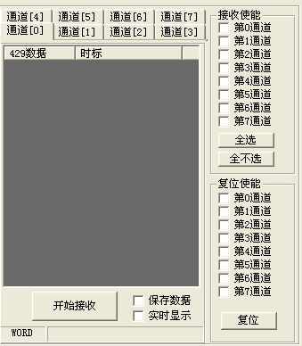
图4-7 接收数据界面
- 接收使能：选择要进行接收的通道“第0通道”~“第7通道”。
- 复位使能：选择开始接收需要进行复位的通道“第0通道”~“第7通道”。
3、开始接收：需要进行数据接收时，执行“开始接收”就可以了，执行它后，该按钮会自动变为“停止接收”按钮，终止接收操作时，只需再次点击一下该按钮就可以了。
4、显示数据：程序会将接收到的数据分别显示在列表窗口中，接收到的数据量会显示在列表窗口下方的文本窗口中。查看接收数据可以通过选择接收通道卡（通道[0]、通道[1]……通道[7]）实现。
5、保存数据：在单击“开始接收”前选中“保存数据”则接收到的数据将以文本方式（如：通道1.txt）保存在应用程序安装目录下。
6、复位使能：使能接收通道FIFO复位，选择需要复位的通道号，点击“复位”按钮即可。

4.3.9发送数据
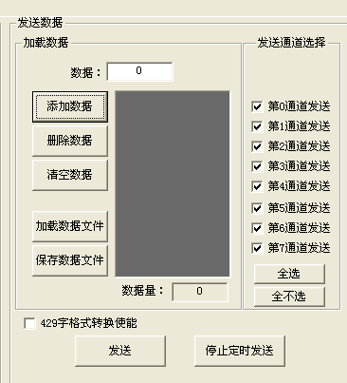 图4-8 发送数据界面
1、发送通道选择：发送数据时可以通过选择要发送的通道再执行“发送”进行数据发送。
2、操作发送列表：添加发送数据到列表有两个方法：
- 一个就是通过“添加数据”、“删除数据”、“清空数据”操作将数据文本窗口中的数据添加到列表，输入数据时要以十六进制的输入方式进行输入，列表中显示的数据也都是十六进制的。
- 另一个方法是通过“加载数据文件”和“保存数据文件”进行发送列表的配置，“加载数据文件”会指定一个数据文件，并将里面的数据以续加的方式添加到列表中，不会将列表中原有的数据清空。“保存数据文件”会将列表中的数据保存到文件中。两种配置发送数据列表的方法可以混合使用。
3、定时发送：如果用户设置为定时发送模式，单击“发送”，数据将重复不断的发送出去；在定时发送时，再次发送其它数据，将改变定时发送的数据；单击“停止定时发送”定时发送将被停止。

注：“删除数据”操作会将发送列表中被选中的数据删除掉，当列表中没有数据被选中时，将会从列表中的最后一个数据开始删除。

4.4程序文件
当完成安装后，在安装目录中应有如下文件：
AEC429- CPCI-PCI-S6.exe 应用程序
AEC429D6.dll驱动程序接口
data.sdt 数据文件，可由用户自定义修改，里面存放发送数据。
注：除数据文件可以由用户通过软件修改，其它的两个文件不可以由用户自行修改。

附页：驱动函数调用与通道的对应关系：
AEC429-CPCI/S6系列：
发送通道  函数调用通道  板卡型号 | 0 | 1 | 2 | 3 | 4 | 5 | 6 | 7
AEC429-CPCI-88/S6 | 0 | 1 | 2 | 3 | 4 | 5 | 6 | 7
AEC429-CPCI-44/S6 | 0 | 1 | 2 | 3
AEC429-CPCI-42/S6 | 0 | 2
AEC429-CPCI-22/S6 | 0 | 1
AEC429-CPCI-21/S6 | 0

